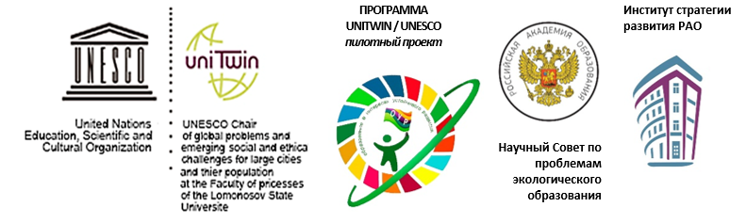

Информационное письмо
Дорогие друзья!

Приглашаем Вас 9 апреля 2022 года (суббота) в 7.20 мск. на онлайн вебинар по устойчивому развитию.
Для участия необходимо пройти по ссылке: http://moodle.imc.tomsk.ru/mod/bigbluebuttonbn/view.php?id=4326
Ведущий вебинара - Дзятковская Елена Николаевна, ведущий научный сотрудник лаборатории дидактики и философии образования, доктор биологических наук, профессор, руководитель сетевой кафедрой ЮНЕСКО факультета глобальных процессов МГУ им. М.В. Ломоносова при ФГБНУ «Институт стратегии развития образования РАО», академик Российской Экологической Академии.
Вебинар проводится в рамках подготовки ко II Всероссийскому Фестивалю (с международным участием) научно-практических разработок по образованию для устойчивого развития, который пройдет 16-18 мая 2022 г. на платформе http://partner-unitwin.net.
Регистрация на II Всероссийский Фестиваль открыта до 26 апреля 2022 г. по ссылке: https://docs.google.com/forms/d/154hjt-2jd0urLPrWOjCXottRUmt7N6X5MYi5Gf8Bulk/edit?usp=sharing
Организаторами Фестиваля выступают:
- Научный совет по проблемам экологического образования Российской академии образования;
- Кафедра ЮНЕСКО по изучению глобальных проблем больших городов факультета глобальных процессов МГУ имени М.В. Ломоносова, ее партнерство «Экологическое образование в интересах устойчивого развития в глобальном мире»;
- Российское сетевое партнерство Кафедры ЮНЕСКО и ФГБНУ «Институт стратегии развития образования Российской академии образования» «Учимся жить устойчиво в глобальном мире: Экология. Здоровье. Безопасность»;
- Общественный совет базовой организации государств-членов СНГ по экологическому образованию;
- ФГБНУ «Институт стратегии развития образования Российской академии образования»;
- Евразийский национальный университет имени Л.Н. Гумилева;
- Информационно-методический центр г. Томска.
По организационным вопросам обращаться: Осипова Оксана Александровна, заместитель директора по развитию, методист МАУ ИМЦ г. Томска, 8-952-892-54-40.
По техническому сопровождению просмотра обращаться: Ягодкина Ксения Викторовна, yaks-imc@yandex.ru, 8-913-858-20-92.
Обращаем Ваше внимание, что сертификат участника доступен только за онлайн участие 9.04 в 7.20 мск.

